INFORME DE ACTIVIDADES CONTRATISTAS
INFORME DE ACTIVIDADES

INFORMACIÓN GENERAL DEL CONTRATO
TIPO DE CONTRATO: | Prestación de Servicios
CONTRATO No | CPS 16-2022
CONTRATISTA: | CARLOS ARTURO VELEZ VELEZ
N° DE IDENTIFICACIÓN: | 98.523.166
OBJETO: | Prestación de servicios de apoyo a la gestión de mantenimiento preventivo especializado y reparación de instrumentos musicales, equipos y dispositivos de amplificación de la Escuela Superior Tecnológica de Artes Débora Arango durante la vigencia 2022.
VALOR INICIAL: | $ 29.400.000.oo
VALOR ADICIONAL: | $ 14.700.000.oo
PLAZO INICIAL: | Diez (10) meses
PLAZO ADICIONAL:
FECHA DE INICIACIÓN: | 25 de enero de 2022
FECHA DE TERMINACIÓN: | 24 de noviembre de 2022
MUNICIPIO: | Envigado
INFORME ACTIVIDADES No: | 8
VALOR A PAGAR | $1.912.000.oo

Con toda atención me permito presentar informe de actividades correspondiente al periodo comprendido, en los siguientes términos:

PRESENTACIÓN
ACTIVO No | EQUIPO INTERVENIDO | DESCRIPCION ACTIVIDAD REALIZADA
1029 | MICROFONO | REPARACION CONECTOR XRL
5554 | BAJO YAMAHA 5 CUERDAS | REPARACION CIRCUITO Y JACK
5529 | BAJO YAMAHA 5 CUERDAS | REPARACION CIRCUITO Y JACK
S/C | AMPLIFICADOR LINE 6 GUITARRA | REPARACION CIRCUITO DE POTENCIA Y AMPLIFICACION
4935 | REDOBLANTE DENON | CAMBIO PARCHE SENCIBLE
S/C | TUBA JUPITER | MANTENIMIENTO GENERAL
S/C | DOS BATERIAS ACUSTICAS | CAMBIO PARCHES DE 10, 12, 14, 16, 22.PULGADAS

Si el contrato tiene relación con el cumplimiento de eventos artísticos se deberá incluir el siguiente cuadro:
EVIDENCIAS
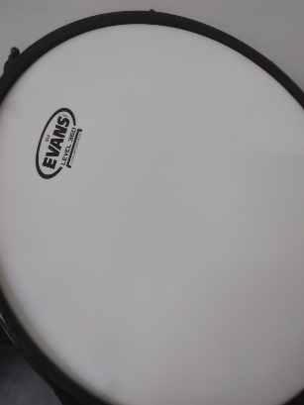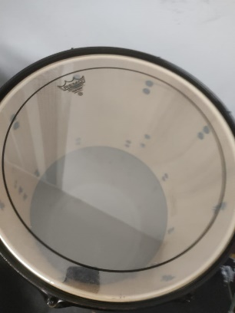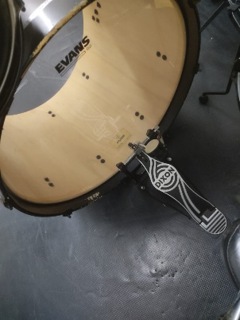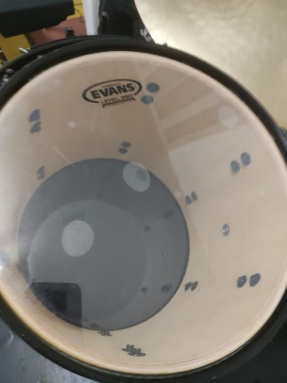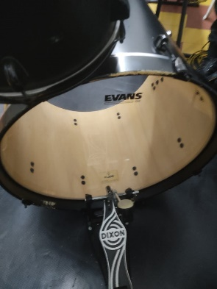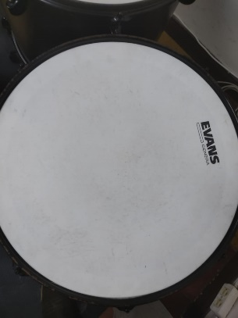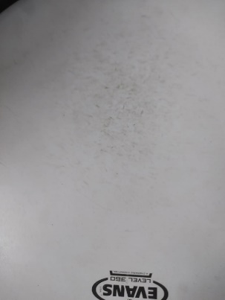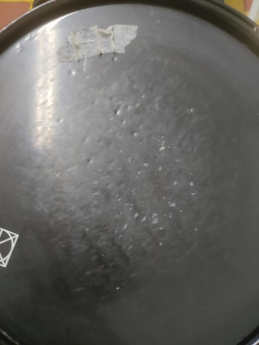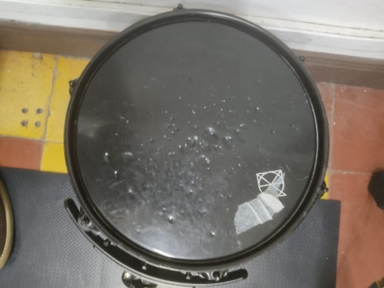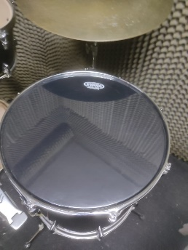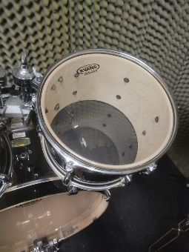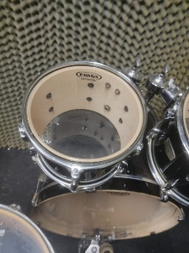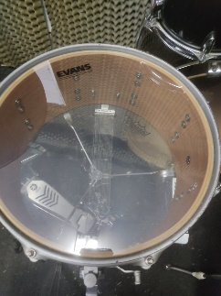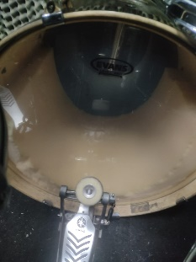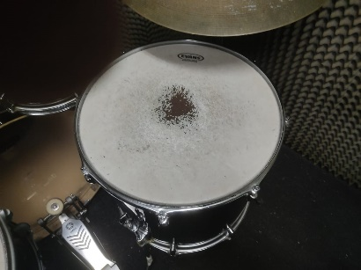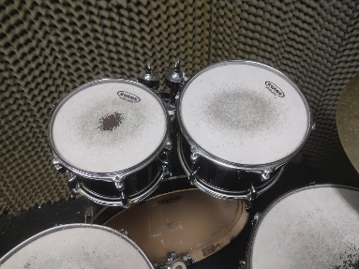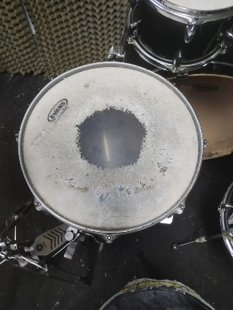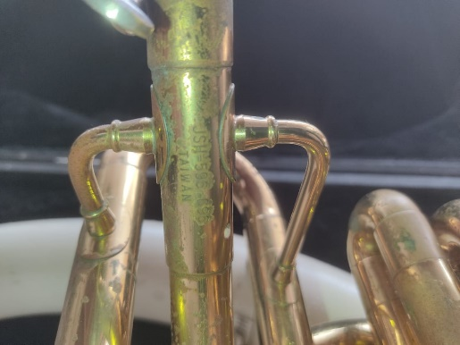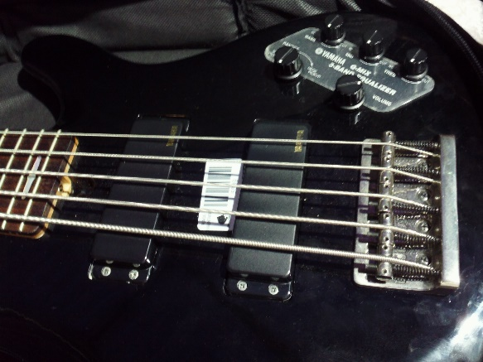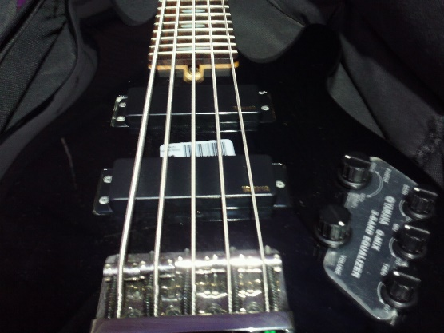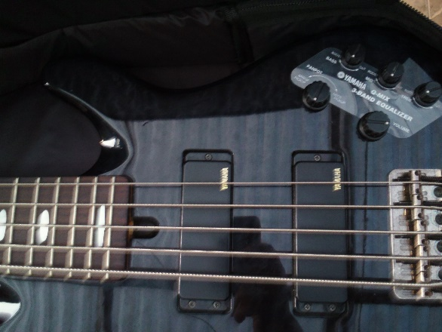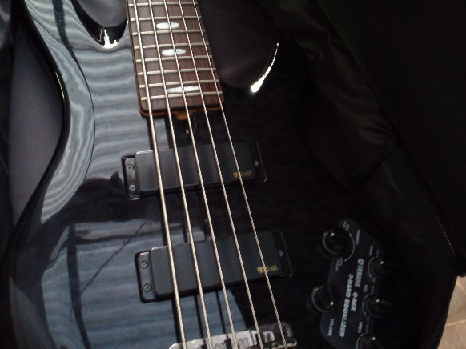
EJECUCIÓN PRESUPUESTAL
Valor total del contrato | Valor ejecutado | Pendiente por ejecutar
$ 44.100.000.oo | $31.312.000 .oo | $ 12.778.000.oo

Con todo lo anterior se rinde el informe de las actividades desarrolladas.
Se expide en Envigado, a los 3 días del mes de octubre del 2022.

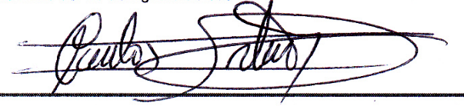
Cordialmente,

CARLOS ARTURO VELEZ VELEZ
CC 9852316600

